Коммунальные службы района перешли на круглосуточный режим работы в связи со снегопадом
09.11.2016
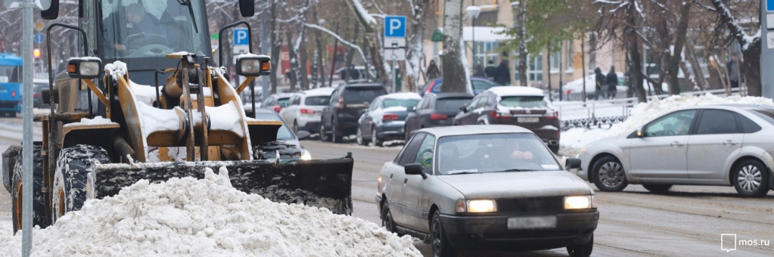
На столицу вновь надвигается снегопад, который временами будем сменять дождь.
Коммунальные службы столицы перешли на круглосуточный режим работы из-за приближающегося снегопада, заявил заместитель мэра по вопросам ЖКХ П. Бирюков.
Синоптики прогнозируют, что завтра с 6 до 9 утра может выпасть до 4-х сантиметров снега, а с 9 утра до 9 вечера снежный ковер достигнет 14 сантиметров. Вместе с тем, в первой половине дня столбик термометра зафиксируется на нулевой отметке, а после температура начнет расти, поэтому мокрый снег сменится дождем.
Как отметил П. Бирюков, на уборку улично-дорожной сети выйдут свыше 10 тыс единиц техники и до 20 тыс работников. «Коммунальная техника несколько раз проведёт сплошное прометание улично-дорожной сети по всей ширине проезжей части с последующей противогололёдной обработкой, а порядка 300 единиц вакуумной техники Мосводостока обеспечат беспрепятственный пропуск талой воды из-за потепления», — добавил заместитель мэра.

Адрес страницы: http://kosino-uhtomski.mos.ru/presscenter/news/detail/4157055.html
Управа района Косино-Ухтомский города Москвы

